【4/6家作練習4-1】
一、計算下面圖形的面積。
(1) (2)
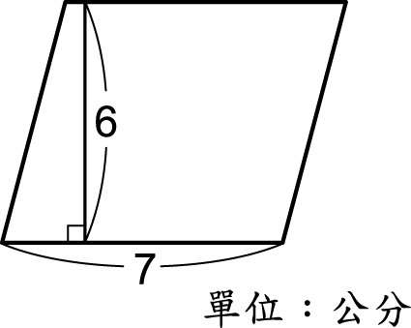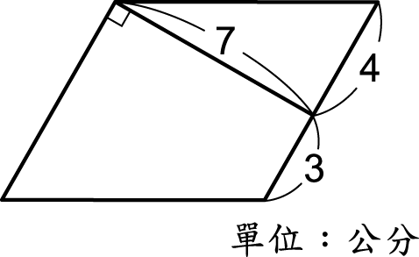
(3) (4)
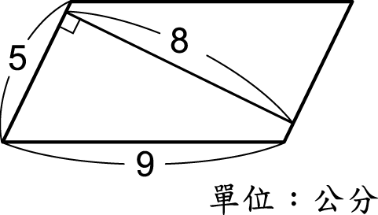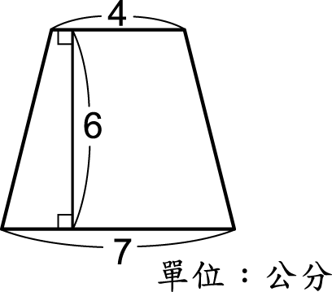
(5) (6)
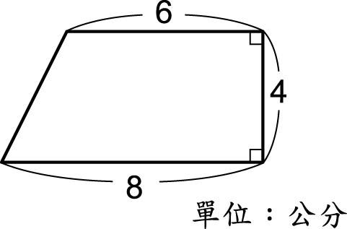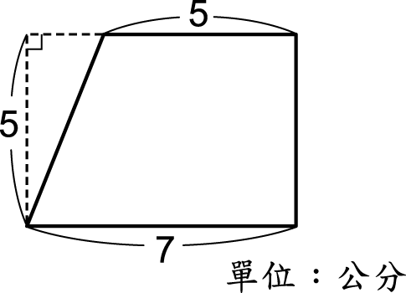
(7)求出甲、乙、丙的面積。
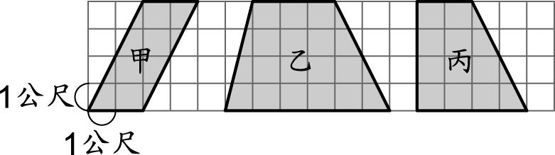

(8)在下面平行四邊形中，畫出指定底邊上的高。
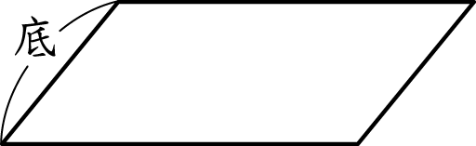

【4/6家作練習4-1】
一、計算下面圖形的面積。
(1) (2)
(3) (4)
(5) (6)
(7)求出甲、乙、丙的面積。

(8)在下面平行四邊形中，畫出指定底邊上的高。

【4/6家作練習4-1】
一、計算下面圖形的面積。
(1) (2)
(3) (4)
(5) (6)
(7)求出甲、乙、丙的面積。

(8)在下面平行四邊形中，畫出指定底邊上的高。

